Ерхан Михаил

Пи22-1в

Практическая работа № 1  
«Пользовательские истории. Варианты использования»

**Пользовательские истории**

User Story 1  
Как администратор автосервиса, я могу регистрировать новых клиентов в системе, чтобы хранить их контактные данные и историю посещений.

User Story 2  
Как клиент автосервиса, я могу записаться на обслуживание через онлайн-форму, чтобы выбрать удобное время и услугу.

User Story 3  
Как механик, я могу просматривать список назначенных заказов на день, чтобы планировать свою работу.

User Story 4  
Как менеджер склада, я могу отслеживать наличие запчастей, чтобы вовремя заказывать необходимые детали.

User Story 5  
Как руководитель автосервиса, я могу просматривать отчёты о работе сервиса, чтобы анализировать производительность.

**Варианты использования**

Вариант использования: Запись клиента на обслуживание

Цель:  
Предоставление возможности клиенту записаться на техническое обслуживание или ремонт.

Акторы:

* Клиент
* Администратор

Предварительные условия:

* Клиент зарегистрирован в системе.

Основной сценарий:

1. Клиент выбирает услугу и удобное время.
2. Система проверяет доступность времени.
3. Клиент подтверждает запись.
4. Система создаёт заявку и уведомляет клиента и администратора.

Альтернативные сценарии:

* На шаге 2 выбранное время недоступно. Система предлагает другие варианты.
* На шаге 3 клиент отменяет запись. Запись не создаётся.

Вариант использования: Регистрация нового клиента

Цель:  
Предоставление возможности администратору добавить нового клиента в систему.

Акторы:

* Администратор

Предварительные условия:

* Администратор авторизован в системе.

Основной сценарий:

1. Администратор вводит данные клиента.
2. Система проверяет корректность данных.
3. Администратор подтверждает регистрацию.
4. Система сохраняет информацию и уведомляет администратора об успешной регистрации.

Альтернативные сценарии:

* На шаге 2 данные введены некорректно. Система выдаёт сообщение об ошибке.
* На шаге 3 администратор отменяет регистрацию. Данные не сохраняются.

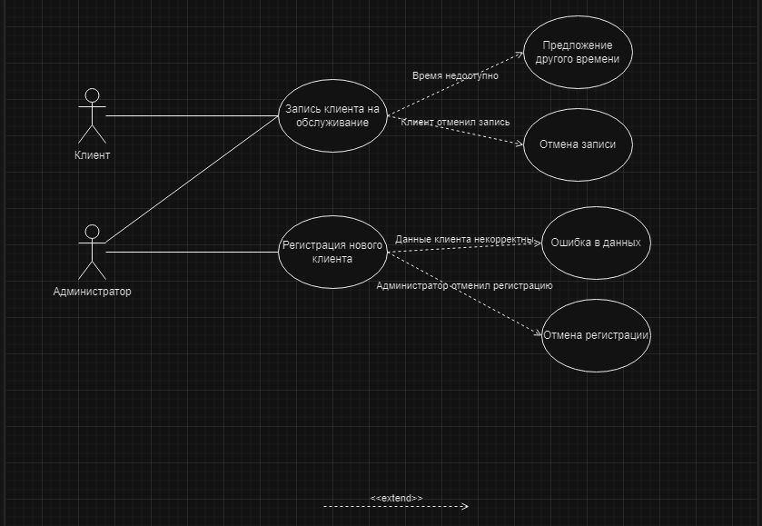

Рисунок 1. UML диаграмма вариантов использования

Контрольные вопросы

1. Для чего нужны варианты использования и пользовательские истории?

- Варианты использования (Use Cases): это чтобы описать, как пользователь будет работать с системой, что она должна делать, чтобы решить его задачу. Типа инструкция для разработчиков и заказчиков, чтобы все понимали, что к чему.

- Пользовательские истории (User Stories): это короткие заметки, что хочет пользователь, чтобы система делала. Используются, чтобы быстро понять, что важно, и не заморачиваться с тонной деталей.

2. Какой уровень детализации у вариантов использования?

- Обычно средний — не слишком общо, но и не до мелочей. Пишем, кто что делает, какие шаги, что должно быть в начале и в конце, плюс основные ошибки или отклонения. Чтобы было понятно, но не утонуть в деталях.

3. Чем отличается «Включение» от «Расширения» в вариантах использования?

- Включение (Include): это когда один кусок работы всегда нужен для другого. Например, чтобы оформить заказ, обязательно надо оплатить — без этого никак.

- Расширение (Extend): это когда что-то может добавиться, но не обязательно. Например, при оформлении заказа можно ввести промокод, но, если не ввел — заказ все равно пройдет.

4. Какие обстоятельства затрудняют применение пользовательских историй?

- Когда заказчик сам не знает, чего хочет, и истории получаются мутные.

- Когда проект сложный, с кучей технических деталей, а истории слишком простые и не помогают.

- Когда команда не общается с заказчиком напрямую — истории теряют смысл.

- Когда требования часто меняются, и истории устаревают быстрее, чем их успевают реализовать.

5. Из каких элементов состоит диаграмма вариантов использования?

- Акторы: Кружочки или человечки — это кто работает с системой (пользователь, другая система).

- Варианты использования: Овалы — это сами задачи, которые система решает.

- Стрелки: показывают, кто с чем взаимодействует.

- Связи Include/Extend: Пунктирные стрелки с подписями, показывают, что одно действие зависит от другого или добавляет что-то.

- Граница системы: Прямоугольник, который отделяет систему от внешнего мира.

6. Почему для диаграмм ВИ лучше использовать специальные редакторы?

- Потому что вручную рисовать — это мрак, особенно если что-то поменять надо. В редакторах типа Visio, Lucidchart, Enterprise Architect или тот же draw.io все быстро рисуется, меняется, и выглядит аккуратно. Плюс, они помогают не накосячить с правилами UML, и заказчику такие диаграммы понятнее и красивее.